Diseño del Sistema

Diagramas de Casos de Uso

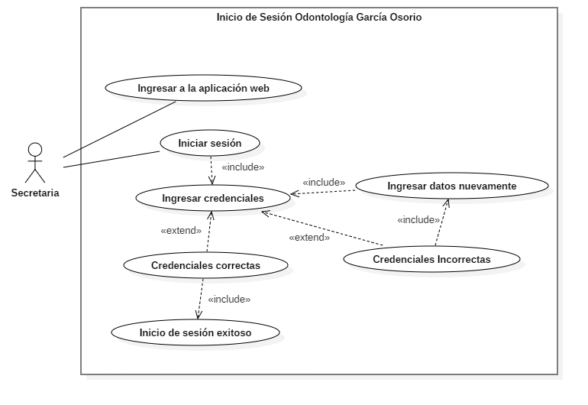
Ilustración 1 Diagrama de CU: Inicio de Sesión Odontología García Osorio

Tabla 1 CU: Inicio de Sesión Odontología García Osorio
RF (Referencia) | RF01 – Autenticación de la secretaria
Actor | Secretaria
Objetivo | Restringir el uso del sistema de agendamiento y pagos únicamente a la secretaria autorizada del centro, validando su identidad mediante usuario y contraseña.
Requisitos Asociados (Dependencias) | CU 1. Ingresar a la aplicación web  CU 2. Iniciar sesión  CU 2.1. Ingresar credenciales  CU 2.1.1. Credenciales incorrectas  CU 2.1.1.1. Ingresar datos nuevamente  CU 2.1.2. Credenciales correctas  CU 2.1.2.1. Inicio de sesión exitoso
Descripción | La secretaria debe autenticarse mediante usuario y contraseña siempre que intente ingresar al sistema de agendamiento y pagos.
Precondición | La secretaria debe contar con un usuario y una contraseña registrados para poder ingresar al sistema.
Secuencia Normal | PASO | ACCIÓN
Secuencia Normal | 1. Ingresar a la aplicación web | La secretaria accede a la aplicación web para utilizar las funcionalidades del sistema.
Secuencia Normal | 2. Iniciar sesión | La secretaria comienza el proceso de autenticación en el sistema.
Secuencia Normal | 2.1. Ingresar credenciales | La secretaria introduce su usuario y contraseña para acceder al sistema.
Secuencia Normal | 2.1.1. Credenciales incorrectas | Las credenciales proporcionadas no coinciden con los registros del sistema.
Secuencia Normal | 2.1.1.1. Ingresar datos nuevamente | La secretaria debe volver a ingresar sus credenciales debido a un error en los datos introducidos.
Secuencia Normal | 2.1.2. Credenciales correctas | Las credenciales ingresadas son verificadas correctamente por el sistema.
Secuencia Normal | 2.1.2.1. Inicio de sesión exitoso | La secretaria ingresa al sistema y accede al panel principal.
Postcondiciones o garantía de éxito. | Si los pasos se realizaron correctamente, la secretaria accederá al panel principal, donde encontrará las funcionalidades de agendamiento y pagos.
Excepciones | PASO | EXCEPCIÓN
Excepciones | 2.1.1. | Si las credenciales son incorrectas, el sistema mostrará un mensaje de error y la secretaria deberá corregir los datos para poder acceder.
Rendimiento | PASO | COTA DE TIEMPO
Rendimiento | 1. | 20 segundos
Rendimiento | 2. | 50 segundos
Rendimiento | 2.1. | 15 segundos
Rendimiento | 2.1.1. | 10 segundos
Rendimiento | 2.1.1.1. | 10 segundos
Rendimiento | 2.1.2. | 10 segundos
Rendimiento | 2.1.2.1. | 5 segundos
Frecuencia Esperada | 5 veces/día
Estabilidad | Alta
Comentarios | Periódicamente se podrá revisar el proceso de inicio de sesión para evaluar su eficiencia y seguridad, considerando el tiempo de autenticación y la frecuencia de errores al ingresar las credenciales.

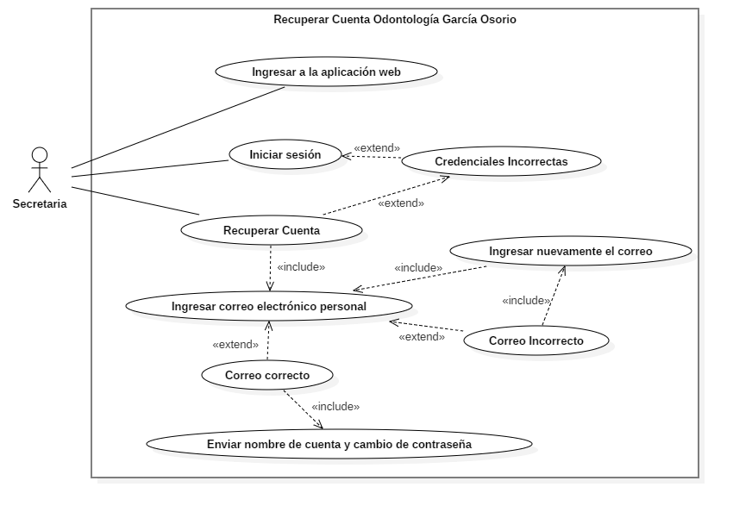
Ilustración 2 Diagrama de CU: Recuperar Cuenta Odontología García Osorio

Tabla 2 CU: Recuperar Cuenta Odontología García Osorio
RF (Referencia) | RF01 – Autenticación de la secretaria
Actor | Secretaria
Objetivo | Permitir a la secretaria recuperar el acceso a su cuenta cuando no recuerda sus credenciales, verificando su correo electrónico personal para que no pierda el acceso al sistema de agendamiento y pagos.
Requisitos Asociados (Dependencias) | CU 1. Ingresar a la aplicación web  CU 2. Iniciar sesión  CU 2.1. Credenciales incorrectas  CU 3. Recuperar cuenta  CU 3.1. Ingresar correo electrónico personal  CU 3.1.1. Correo incorrecto  CU 3.1.1.1. Ingresar nuevamente el correo  CU 3.1.2. Correo correcto  CU 3.1.2.1. Enviar nombre de cuenta y cambio de contraseña
Descripción | El caso de uso de recuperar cuenta consiste en que la secretaria, al no poder iniciar sesión por credenciales incorrectas, ingresa su correo electrónico personal para que el sistema le envíe su nombre de cuenta y la opción de cambiar su contraseña.
Precondición | La secretaria debe tener un correo electrónico personal registrado en el sistema y contar con acceso a él.
Secuencia Normal | PASO | ACCIÓN
Secuencia Normal | 1. Ingresar a la aplicación web | La secretaria accede a la aplicación web para utilizar las funcionalidades del sistema.
Secuencia Normal | 2. Iniciar sesión | La secretaria comienza el proceso de autenticación en el sistema.
Secuencia Normal | 2.1. Credenciales incorrectas | Las credenciales ingresadas no coinciden con los registros del sistema, por lo que se habilita la opción de recuperar la cuenta.
Secuencia Normal | 3. Recuperar cuenta | La secretaria selecciona la opción de recuperar cuenta porque no recuerda sus credenciales.
Secuencia Normal | 3.1. Ingresar correo electrónico personal | La secretaria escribe el correo electrónico personal asociado a su cuenta.
Secuencia Normal | 3.1.1. Correo incorrecto | El correo ingresado no coincide con los registros del sistema.
Secuencia Normal | 3.1.1.1. Ingresar nuevamente el correo | La secretaria debe volver a ingresar su correo electrónico debido a un error en el dato introducido.
Secuencia Normal | 3.1.2. Correo correcto | El correo ingresado es verificado correctamente por el sistema.
Secuencia Normal | 3.1.2.1. Enviar nombre de cuenta y cambio de contraseña | El sistema envía al correo de la secretaria su nombre de cuenta y la opción para cambiar la contraseña.
Postcondiciones o garantía de éxito. | Si los pasos se realizaron correctamente, la secretaria recibirá en su correo el nombre de cuenta y podrá cambiar su contraseña para volver a acceder al sistema.
Excepciones | PASO | EXCEPCIÓN
Excepciones | 3.1.1. | Si el correo es incorrecto, el sistema mostrará un mensaje de error y la secretaria deberá ingresar nuevamente el correo para poder continuar.
Rendimiento | PASO | COTA DE TIEMPO
Rendimiento | 1. | 20 segundos
Rendimiento | 2. | 50 segundos
Rendimiento | 2.1. | 10 segundos
Rendimiento | 3. | 10 segundos
Rendimiento | 3.1. | 20 segundos
Rendimiento | 3.1.1. | 10 segundos
Rendimiento | 3.1.1.1. | 15 segundos
Rendimiento | 3.1.2. | 10 segundos
Rendimiento | 3.1.2.1. | 30 segundos
Frecuencia Esperada | 1 vez/semana
Estabilidad | Alta
Comentarios | Periódicamente se podrá revisar el proceso de recuperación de cuenta para evaluar su eficiencia y seguridad, considerando el tiempo de envío del correo y la frecuencia de errores al ingresar el correo electrónico.

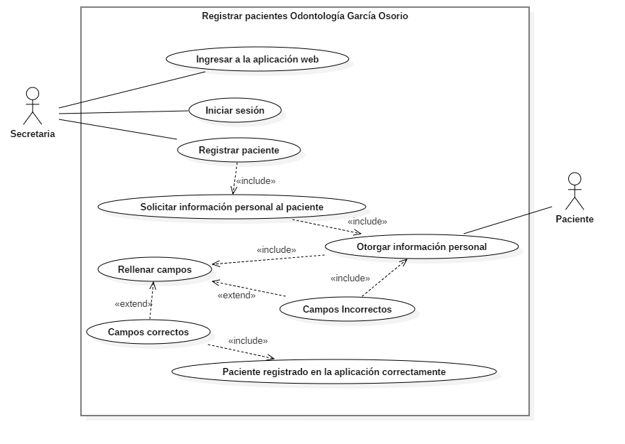
Ilustración 3 Diagrama de CU: Registrar pacientes Odontología García Osorio

Tabla 3 CU: Registrar pacientes Odontología García Osorio
RF (Referencia) | RF02 – Registro de datos básicos del paciente
Actor | Secretaria y Paciente
Objetivo | Registrar los datos básicos del paciente (nombre, edad, cédula, teléfono de contacto y motivo de consulta) para poder agendarlo y asociarlo a un doctor y a un historial de pagos.
Requisitos Asociados (Dependencias) | CU 1. Ingresar a la aplicación web  CU 2. Iniciar sesión  CU 3. Registrar paciente  CU 3.1. Solicitar información personal al paciente  CU 3.1.1. Otorgar información personal  CU 3.1.1.1. Rellenar campos  CU 3.1.1.1.1. Campos incorrectos  CU 3.1.1.1.2. Campos correctos  CU 3.1.1.1.2.1. Paciente registrado en la aplicación correctamente
Descripción | El caso de uso de registrar paciente consiste en que la secretaria solicita al paciente su información personal y la registra en el sistema (nombre, edad, cédula, teléfono de contacto y motivo de consulta) al momento de solicitar una cita, sin incluir campos de historia clínica.
Precondición | La secretaria debe haber iniciado sesión en el sistema y el paciente debe estar disponible para entregar su información personal al solicitar una cita.
Secuencia Normal | PASO | ACCIÓN
Secuencia Normal | 1. Ingresar a la aplicación web | La secretaria accede a la aplicación web para utilizar las funcionalidades del sistema.
Secuencia Normal | 2. Iniciar sesión | La secretaria se autentica en el sistema con su usuario y contraseña.
Secuencia Normal | 3. Registrar paciente | La secretaria selecciona la opción para registrar un nuevo paciente.
Secuencia Normal | 3.1. Solicitar información personal al paciente | La secretaria pide al paciente sus datos básicos: nombre, edad, cédula, teléfono de contacto y motivo de consulta.
Secuencia Normal | 3.1.1. Otorgar información personal | El paciente entrega su información personal a la secretaria.
Secuencia Normal | 3.1.1.1. Rellenar campos | La secretaria diligencia los campos del formulario con la información entregada por el paciente.
Secuencia Normal | 3.1.1.1.1. Campos incorrectos | Algún campo está incompleto o tiene un formato no válido, por lo que se debe solicitar nuevamente la información al paciente (paso 3.1.1).
Secuencia Normal | 3.1.1.1.2. Campos correctos | Todos los campos están completos y con un formato válido, y el sistema los acepta.
Secuencia Normal | 3.1.1.1.2.1. Paciente registrado en la aplicación correctamente | El sistema guarda la información y confirma que el paciente quedó registrado.
Postcondiciones o garantía de éxito. | Si los pasos se realizaron correctamente, el paciente quedará registrado en el sistema y podrá ser agendado y asociado a un doctor y a un historial de pagos.
Excepciones | PASO | EXCEPCIÓN
Excepciones | 3.1.1.1.1. | Si algún campo es incorrecto o está incompleto, el sistema mostrará un mensaje de error y se deberá solicitar y corregir la información para poder registrar al paciente.
Rendimiento | PASO | COTA DE TIEMPO
Rendimiento | 1. | 20 segundos
Rendimiento | 2. | 50 segundos
Rendimiento | 3. | 10 segundos
Rendimiento | 3.1. | 20 segundos
Rendimiento | 3.1.1. | 60 segundos
Rendimiento | 3.1.1.1. | 90 segundos
Rendimiento | 3.1.1.1.1. | 15 segundos
Rendimiento | 3.1.1.1.2. | 5 segundos
Rendimiento | 3.1.1.1.2.1. | 5 segundos
Frecuencia Esperada | 10 veces/día
Estabilidad | Alta
Comentarios | Periódicamente se podrá revisar el proceso de registro de pacientes para verificar que los datos básicos se capturen completos y sin errores, y para evaluar el tiempo que toma cada registro.

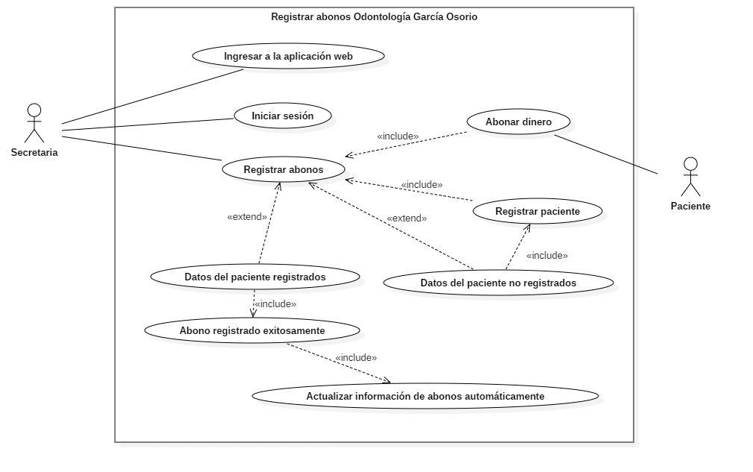
Ilustración 4 Diagrama de CU: Registrar abonos Odontología García Osorio

Tabla 4 CU: Registrar abonos Odontología García Osorio
RF (Referencia) | RF11 – Registro de abonos y cálculo automático del saldo pendiente
Actor | Secretaria y Paciente
Objetivo | Registrar cada abono realizado por el paciente sobre un tratamiento y calcular automáticamente el saldo pendiente, reemplazando el registro manual en la hoja de cotización y evitando errores de cálculo.
Requisitos Asociados (Dependencias) | CU 1. Ingresar a la aplicación web  CU 2. Iniciar sesión  CU 3. Registrar abonos  CU 3.1. Abonar dinero  CU 3.2. Datos del paciente registrados  CU 3.2.1. Abono registrado exitosamente  CU 3.2.1.1. Actualizar información de abonos automáticamente  CU 3.3. Datos del paciente no registrados  CU 3.3.1. Registrar paciente
Descripción | El caso de uso de registrar abonos consiste en que la secretaria registra en el sistema cada abono realizado por el paciente sobre un tratamiento, y el sistema calcula automáticamente el saldo pendiente restando la suma de los abonos del valor total del procedimiento.
Precondición | La secretaria debe haber iniciado sesión en el sistema y el paciente debe tener un tratamiento sobre el cual realizar el abono.
Secuencia Normal | PASO | ACCIÓN
Secuencia Normal | 1. Ingresar a la aplicación web | La secretaria accede a la aplicación web para utilizar las funcionalidades del sistema.
Secuencia Normal | 2. Iniciar sesión | La secretaria se autentica en el sistema con su usuario y contraseña.
Secuencia Normal | 3. Registrar abonos | La secretaria selecciona la opción de registrar abonos para ingresar el pago realizado por el paciente.
Secuencia Normal | 3.1. Abonar dinero | El paciente entrega a la secretaria el dinero del abono correspondiente a su tratamiento.
Secuencia Normal | 3.2. Datos del paciente registrados | El sistema encuentra al paciente en sus registros y la secretaria ingresa el tratamiento y el valor del abono.
Secuencia Normal | 3.2.1. Abono registrado exitosamente | El sistema guarda el abono asociado al paciente y al tratamiento, y confirma el registro.
Secuencia Normal | 3.2.1.1. Actualizar información de abonos automáticamente | El sistema calcula el saldo pendiente restando la suma de los abonos del valor total del procedimiento y lo muestra en la ficha de pagos del paciente.
Secuencia Normal | 3.3. Datos del paciente no registrados | El sistema no encuentra al paciente en sus registros, por lo que aún no se puede registrar el abono.
Secuencia Normal | 3.3.1. Registrar paciente | La secretaria registra al paciente en el sistema y luego continúa con el registro del abono (paso 3).
Postcondiciones o garantía de éxito. | Si los pasos se realizaron correctamente, el abono quedará registrado y el saldo pendiente se actualizará automáticamente, quedando visible en la ficha de pagos del paciente.
Excepciones | PASO | EXCEPCIÓN
Excepciones | 3.3. | Si los datos del paciente no están registrados, el sistema no permitirá registrar el abono hasta que se registre al paciente.
Rendimiento | PASO | COTA DE TIEMPO
Rendimiento | 1. | 20 segundos
Rendimiento | 2. | 50 segundos
Rendimiento | 3. | 10 segundos
Rendimiento | 3.1. | 30 segundos
Rendimiento | 3.2. | 15 segundos
Rendimiento | 3.2.1. | 10 segundos
Rendimiento | 3.2.1.1. | 5 segundos
Rendimiento | 3.3. | 10 segundos
Rendimiento | 3.3.1. | 150 segundos
Frecuencia Esperada | 15 veces/día
Estabilidad | Alta
Comentarios | Periódicamente se podrá revisar que el saldo pendiente calculado por el sistema coincida con los abonos registrados, para verificar la precisión de los cálculos y el tiempo que toma cada registro.

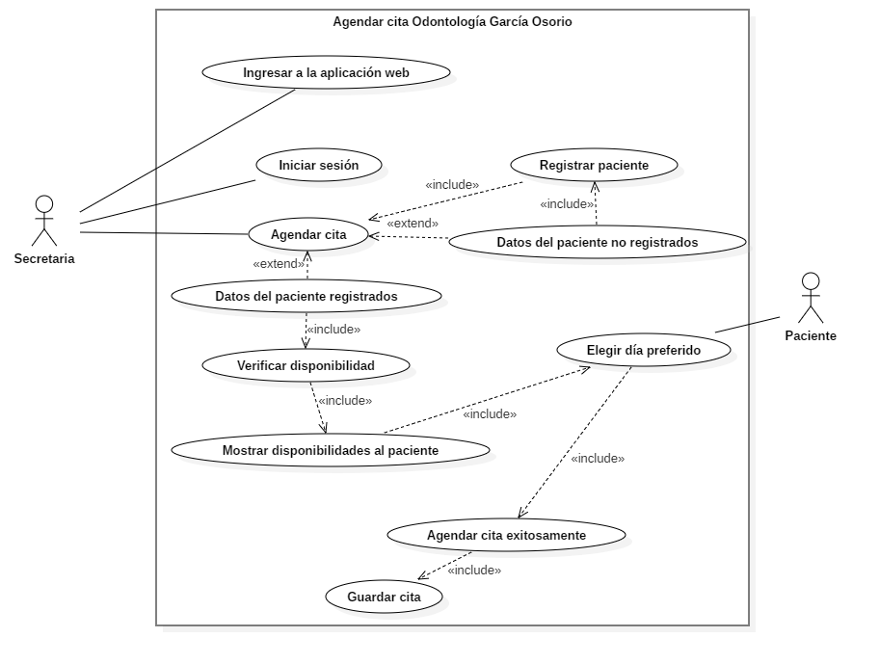
Ilustración 5 Diagrama de CU: Agendar cita Odontología García Osorio

Tabla 5 CU: Agendar cita Odontología García Osorio
RF (Referencia) | RF03 – Asignación sugerida de especialista según edad y motivo de consulta
Actor | Secretaria y Paciente
Objetivo | Agendar la cita del paciente con el especialista adecuado, verificando la disponibilidad y permitiendo que el paciente elija el día que prefiere.
Requisitos Asociados (Dependencias) | CU 1. Ingresar a la aplicación web  CU 2. Iniciar sesión  CU 3. Agendar cita  CU 3.1. Datos del paciente registrados  CU 3.1.1. Verificar disponibilidad  CU 3.1.1.1. Mostrar disponibilidades al paciente  CU 3.1.1.1.1. Elegir día preferido  CU 3.1.1.1.1.1. Agendar cita exitosamente  CU 3.1.1.1.1.1.1. Guardar cita  CU 3.2. Datos del paciente no registrados  CU 3.2.1. Registrar paciente
Descripción | El caso de uso de agendar cita consiste en que la secretaria agenda la cita de un paciente registrado: el sistema sugiere el especialista según la edad y el motivo de consulta, verifica la disponibilidad, el paciente elige su día preferido y la cita queda guardada en el sistema.
Precondición | La secretaria debe haber iniciado sesión en el sistema y el paciente debe solicitar una cita.
Secuencia Normal | PASO | ACCIÓN
Secuencia Normal | 1. Ingresar a la aplicación web | La secretaria accede a la aplicación web para utilizar las funcionalidades del sistema.
Secuencia Normal | 2. Iniciar sesión | La secretaria se autentica en el sistema con su usuario y contraseña.
Secuencia Normal | 3. Agendar cita | La secretaria selecciona la opción de agendar cita para el paciente que la solicita.
Secuencia Normal | 3.1. Datos del paciente registrados | El sistema encuentra al paciente en sus registros y, con su edad y motivo de consulta, sugiere el especialista adecuado, que la secretaria puede confirmar o cambiar.
Secuencia Normal | 3.1.1. Verificar disponibilidad | El sistema revisa la agenda del especialista para identificar los días y horarios disponibles.
Secuencia Normal | 3.1.1.1. Mostrar disponibilidades al paciente | La secretaria muestra al paciente las disponibilidades encontradas.
Secuencia Normal | 3.1.1.1.1. Elegir día preferido | El paciente elige el día que prefiere entre las disponibilidades mostradas.
Secuencia Normal | 3.1.1.1.1.1. Agendar cita exitosamente | El sistema confirma que la cita fue agendada para el día elegido.
Secuencia Normal | 3.1.1.1.1.1.1. Guardar cita | El sistema guarda la cita en la agenda del centro.
Secuencia Normal | 3.2. Datos del paciente no registrados | El sistema no encuentra al paciente en sus registros, por lo que aún no se puede agendar la cita.
Secuencia Normal | 3.2.1. Registrar paciente | La secretaria registra al paciente en el sistema y luego continúa con el agendamiento de la cita (paso 3).
Postcondiciones o garantía de éxito. | Si los pasos se realizaron correctamente, la cita quedará agendada y guardada en el sistema, asignada al especialista y al día elegido por el paciente.
Excepciones | PASO | EXCEPCIÓN
Excepciones | 3.2. | Si los datos del paciente no están registrados, el sistema no permitirá agendar la cita hasta que se registre al paciente.
Rendimiento | PASO | COTA DE TIEMPO
Rendimiento | 1. | 20 segundos
Rendimiento | 2. | 50 segundos
Rendimiento | 3. | 10 segundos
Rendimiento | 3.1. | 15 segundos
Rendimiento | 3.1.1. | 10 segundos
Rendimiento | 3.1.1.1. | 10 segundos
Rendimiento | 3.1.1.1.1. | 30 segundos
Rendimiento | 3.1.1.1.1.1. | 5 segundos
Rendimiento | 3.1.1.1.1.1.1. | 5 segundos
Rendimiento | 3.2. | 10 segundos
Rendimiento | 3.2.1. | 150 segundos
Frecuencia Esperada | 10 veces/día
Estabilidad | Alta
Comentarios | Periódicamente se podrá revisar que las citas agendadas coincidan con la disponibilidad del especialista, evitando cruces de horarios, y evaluar el tiempo que toma cada agendamiento.

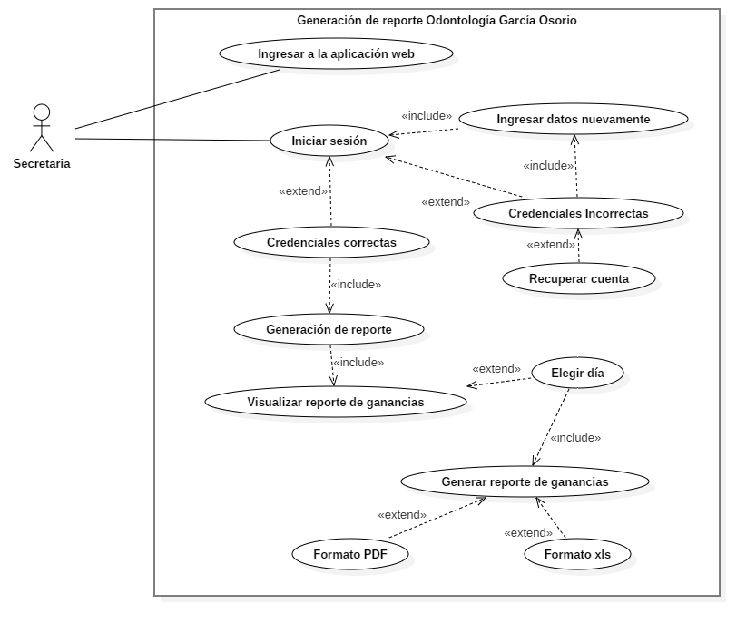
Ilustración 6 Diagrama de CU: Generación de reporte Odontología García Osorio

Tabla 6 CU: Generación de reporte Odontología García Osorio
RF (Referencia) | RF15 – Generación de reporte de cierre de caja diario
Actor | Secretaria
Objetivo | Generar el reporte de cierre de caja diario con el total recaudado por cada doctor, discriminado por método de pago, para reemplazar el conteo y la entrega manual en sobres y facilitar la conciliación entre lo esperado y lo recibido por la secretaria.
Requisitos Asociados (Dependencias) | CU 1. Ingresar a la aplicación web  CU 2. Iniciar sesión  CU 2.1. Credenciales incorrectas  CU 2.1.1. Ingresar datos nuevamente  CU 2.1.2. Recuperar cuenta  CU 2.2. Credenciales correctas  CU 2.2.1. Generación de reporte  CU 2.2.1.1. Visualizar reporte de ganancias  CU 2.2.1.1.1. Elegir día  CU 2.2.1.1.1.1. Generar reporte de ganancias  CU 2.2.1.1.1.1.1. Formato PDF  CU 2.2.1.1.1.1.2. Formato xls
Descripción | El caso de uso de generación de reporte consiste en que la secretaria, luego de iniciar sesión, elige el día del cierre y genera el reporte de ganancias, que muestra el total recaudado por cada doctor discriminado por método de pago, en formato PDF o xls para descargarlo o imprimirlo.
Precondición | La secretaria debe contar con un usuario y una contraseña para ingresar al sistema, y los pagos y abonos del día deben estar registrados.
Secuencia Normal | PASO | ACCIÓN
Secuencia Normal | 1. Ingresar a la aplicación web | La secretaria accede a la aplicación web para utilizar las funcionalidades del sistema.
Secuencia Normal | 2. Iniciar sesión | La secretaria comienza el proceso de autenticación en el sistema.
Secuencia Normal | 2.1. Credenciales incorrectas | Las credenciales ingresadas no coinciden con los registros del sistema.
Secuencia Normal | 2.1.1. Ingresar datos nuevamente | La secretaria debe volver a ingresar sus credenciales debido a un error en los datos introducidos.
Secuencia Normal | 2.1.2. Recuperar cuenta | Si la secretaria no recuerda sus credenciales, puede recuperar su cuenta desde esta opción.
Secuencia Normal | 2.2. Credenciales correctas | Las credenciales ingresadas son verificadas correctamente por el sistema.
Secuencia Normal | 2.2.1. Generación de reporte | La secretaria accede a la opción de generación de reportes del sistema.
Secuencia Normal | 2.2.1.1. Visualizar reporte de ganancias | El sistema muestra el reporte de ganancias con el total recaudado por cada doctor, discriminado por método de pago.
Secuencia Normal | 2.2.1.1.1. Elegir día | La secretaria elige el día (fecha del cierre) del cual necesita el reporte.
Secuencia Normal | 2.2.1.1.1.1. Generar reporte de ganancias | El sistema genera el reporte de cierre de caja correspondiente al día elegido.
Secuencia Normal | 2.2.1.1.1.1.1. Formato PDF | La secretaria puede descargar o imprimir el reporte en formato PDF.
Secuencia Normal | 2.2.1.1.1.1.2. Formato xls | La secretaria puede descargar el reporte en formato xls.
Postcondiciones o garantía de éxito. | Si los pasos se realizaron correctamente, la secretaria obtendrá el reporte de cierre de caja del día elegido, disponible para descarga o impresión, para entregarlo y verificarlo.
Excepciones | PASO | EXCEPCIÓN
Excepciones | 2.1. | Si las credenciales son incorrectas, el sistema mostrará un mensaje de error y la secretaria deberá ingresar nuevamente los datos o recuperar su cuenta para poder acceder.
Rendimiento | PASO | COTA DE TIEMPO
Rendimiento | 1. | 20 segundos
Rendimiento | 2. | 50 segundos
Rendimiento | 2.1. | 10 segundos
Rendimiento | 2.1.1. | 10 segundos
Rendimiento | 2.1.2. | 120 segundos
Rendimiento | 2.2. | 10 segundos
Rendimiento | 2.2.1. | 10 segundos
Rendimiento | 2.2.1.1. | 15 segundos
Rendimiento | 2.2.1.1.1. | 15 segundos
Rendimiento | 2.2.1.1.1.1. | 20 segundos
Rendimiento | 2.2.1.1.1.1.1. | 10 segundos
Rendimiento | 2.2.1.1.1.1.2. | 10 segundos
Frecuencia Esperada | 1 vez/día
Estabilidad | Alta
Comentarios | Periódicamente se podrá verificar que el total del reporte coincida con lo recibido por la secretaria, para confirmar la conciliación del cierre de caja, y evaluar el tiempo que toma generar el reporte.

Arquitectura del sistema

Introducción
Esta sección describe la arquitectura de la aplicación web de agendamiento de citas y control de abonos del centro odontológico García Osorio. Se elabora a partir de los requisitos definidos en el SRS y de los casos de uso presentados en la sección anterior.
La descripción se organiza en vistas orientadas a los stakeholders y sus preocupaciones, siguiendo los conceptos de la norma ISO/IEC/IEEE 42010 y la organización por puntos de vista de IEEE 1016-2009. Para la representación gráfica del sistema se emplea el modelo C4, complementado con una vista de datos, una vista de despliegue y una vista dinámica.

Stakeholders y preocupaciones
Tabla 7 Stakeholders y preocupaciones del sistema
Stakeholder | Preocupaciones principales
Secretaria | Facilidad de uso, rapidez de operación y acceso desde computador y celular.
Pacientes | Rapidez en el agendamiento, porque la secretaria puede ver de inmediato la disponibilidad; que no haya doble agendamiento de horarios.
Administrador | Mantenimiento del sistema, respaldos, auditoría de modificaciones, gestión de doctores y horarios, y confidencialidad y disponibilidad de la información del centro.
Doctores y especialistas | Que su agenda no tenga cruces de horario y que los pagos recaudados por cada uno se registren correctamente.
Equipo de desarrollo | Facilidad de construcción, prueba y mantenimiento del sistema.

Estilo arquitectónico y decisiones de diseño
El sistema adopta una arquitectura cliente-servidor en tres capas: presentación, lógica de negocio y datos. La capa de presentación se ejecuta en el navegador de la secretaria. La lógica de negocio, que incluye la validación de disponibilidad de horarios, las reglas de abonos, el cálculo de saldos y el cierre de caja, se ejecuta en el backend. Los datos se almacenan en una base de datos relacional. El frontend y el backend se comunican mediante una API REST sobre HTTPS.
Tabla 8 Decisiones de diseño y justificación
Decisión | Justificación
Frontend con HTML5, CSS3 y JavaScript | Tecnologías estándar y ligeras, sin instalación adicional (RNF01, RNF06); permiten una interfaz adaptable a celular (RF17).
Backend en Java con Spring Boot | Lenguaje definido en los objetivos del proyecto; facilita la seguridad, la API REST, la generación de reportes y el envío de correo.
Base de datos PostgreSQL | Base de datos relacional confiable para citas, tratamientos, abonos y cierres de caja.
Despliegue en la nube | Permite el acceso desde el celular, la disponibilidad en el horario de atención y las copias de seguridad automáticas (RF17, RNF03, RNF05).
Servicio de correo externo (SMTP) | Permite enviar el correo de recuperación de cuenta sin implementar un servidor de correo propio.
Frontend servido por el mismo backend | Se despliega una sola aplicación, lo que simplifica la operación y el mantenimiento.

Vista de contexto
La secretaria es la única usuaria funcional: agenda citas, registra pacientes, tratamientos y abonos, y genera el cierre de caja diario. El administrador de soporte técnico se encarga del mantenimiento, los respaldos y la gestión de doctores y horarios, que en esta versión se realiza directamente sobre la base de datos, sin interfaz para la secretaria. El servicio de correo electrónico externo se utiliza únicamente para enviar el mensaje de recuperación de cuenta. Los doctores y los pacientes no interactúan directamente con el sistema.

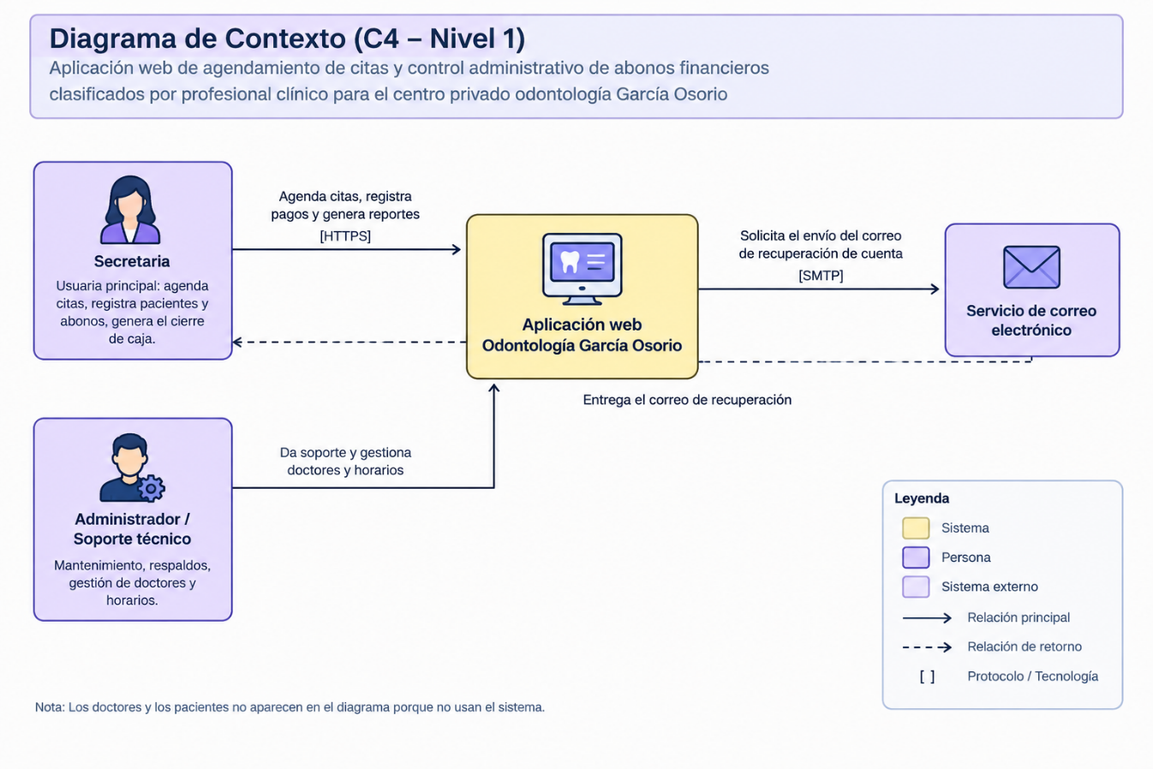
Ilustración 7 Diagrama de contexto Odontología García Osorio

Vista de contenedores
Aplicación web, desarrollada en HTML5, CSS3 y JavaScript, se ejecuta en el navegador. La aplicación backend, desarrollada en Java con Spring Boot, expone una API REST, implementa la lógica de negocio y entrega los archivos del frontend. La base de datos PostgreSQL almacena la información de pacientes, citas, tratamientos, abonos y cierres de caja. El navegador se comunica con el backend mediante HTTPS, el backend con la base de datos mediante JDBC y con el servicio de correo mediante SMTP.

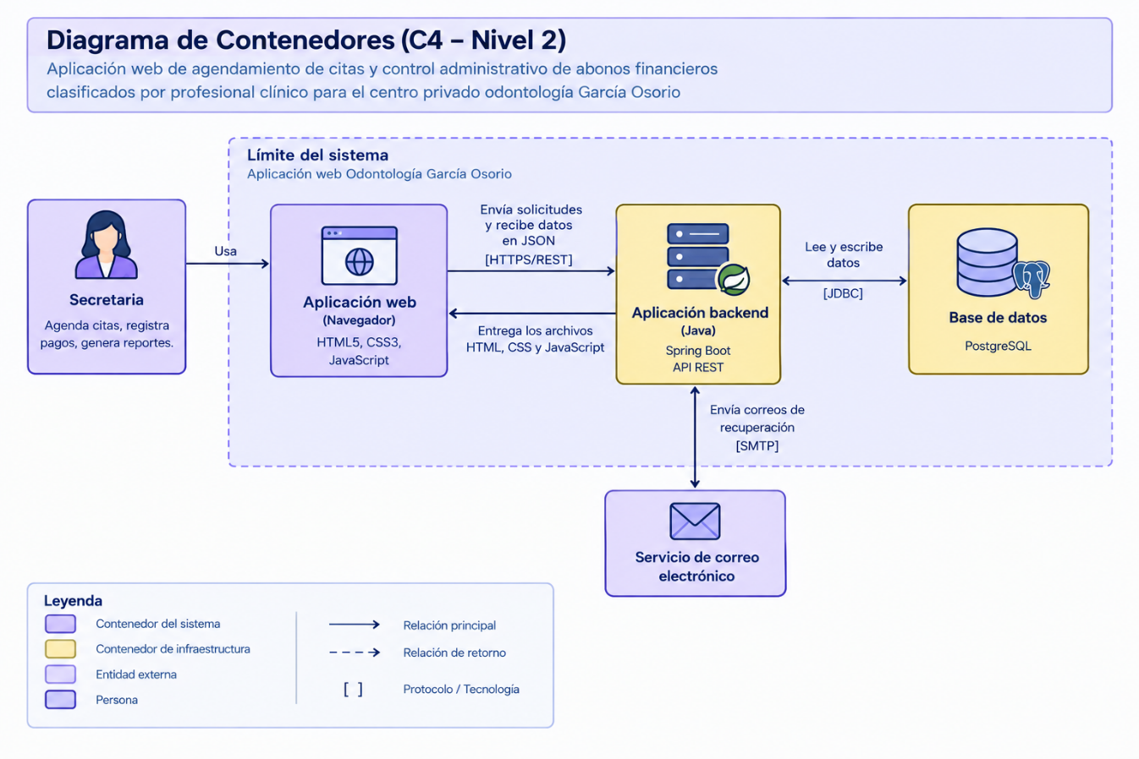
Ilustración 8 Diagrama de contenedores Odontología García Osorio

Vista de componentes
El backend se organiza en módulos, cada uno con sus capas de controlador, servicio y repositorio. La Tabla 9 relaciona cada módulo con los requisitos del SRS que atiende.
Tabla 9 Módulos del backend y requisitos asociados
Módulo | Responsabilidad | Requisitos
Autenticación | Inicio de sesión de la secretaria y control de acceso a la API. | RF01
Pacientes | Registro de datos básicos y búsqueda de pacientes y citas. | RF02, RF09
Agendas y citas | Agendas independientes por doctor, validación de cruces de horario, estados y recordatorios de la cita, citas de urgencia y vista diaria y semanal. | RF04 a RF08, RF16
Sugerencia de especialista | Propone el especialista según la edad y el motivo de consulta. | RF03
Tratamientos y abonos | Valor total del tratamiento, registro de abonos, cálculo de saldo pendiente, regla del 50 % en rehabilitación, método de pago y banco. | RF10 a RF14
Cierre de caja y reportes | Reporte diario por doctor y método de pago, con exportación a PDF y xls. | RF15
Auditoría | Registro de qué usuario modifica citas y pagos. | Perspectiva del producto (SRS)
Notificaciones | Envío del correo de recuperación de cuenta. | RF01 (CU Recuperar cuenta)

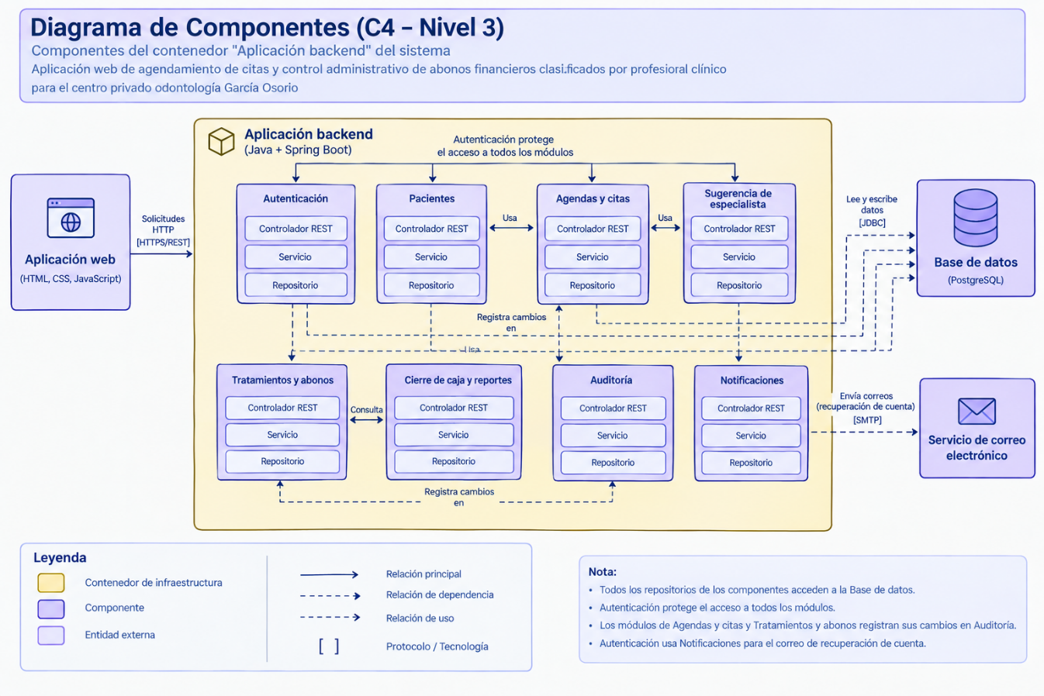
Ilustración 9 Diagrama de componentes del backend

Vista de datos
La vista de datos presenta el modelo relacional que soporta el sistema. Las entidades principales son: Usuario, Paciente, Doctor, Cita, Historial de estado de la cita, Recordatorio, Tratamiento, Abono, Cierre de caja y Auditoría. Un paciente puede tener varias citas y varios tratamientos, un doctor tiene varias citas y tratamientos, y cada tratamiento acumula varios abonos, a partir de los cuales se calcula el saldo pendiente y se consolida el cierre de caja por doctor y método de pago.

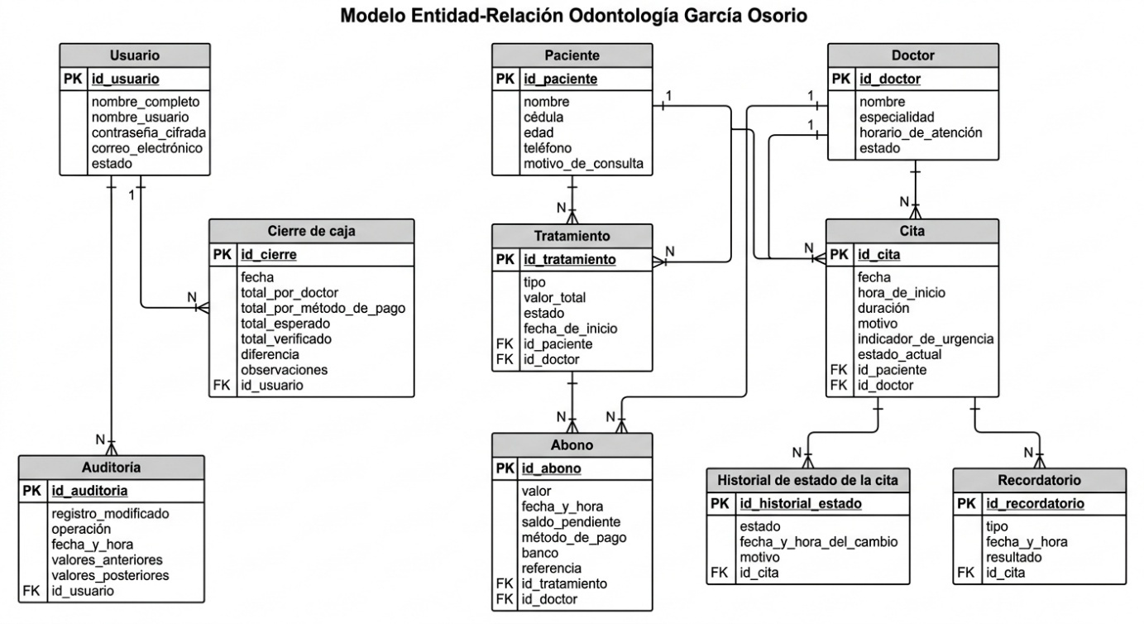
Ilustración 10 Modelo entidad-relación Odontología García Osorio

Vista de despliegue
La secretaria accede al sistema desde el navegador de su computador o de su celular. La aplicación backend, que también entrega el frontend, y la base de datos se ejecutan en un servidor en la nube. La comunicación entre el navegador y el servidor se cifra mediante HTTPS, y la base de datos cuenta con copias de seguridad automáticas y periódicas almacenadas fuera del servidor de la aplicación. El proveedor de nube se definirá durante la implementación.

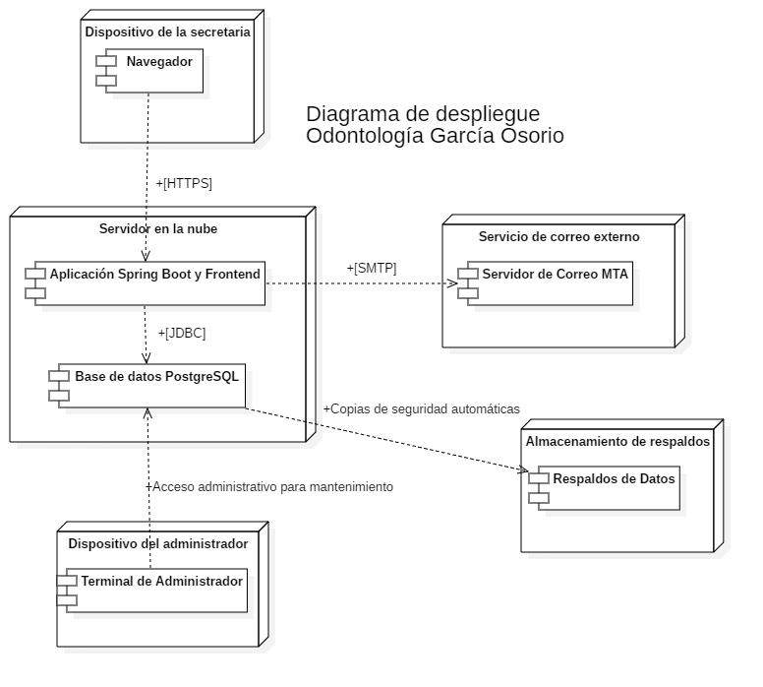
Ilustración 11 Diagrama de despliegue Odontología García Osorio

Atributos de calidad y seguridad
Tabla 10 Requisitos no funcionales y solución arquitectónica
Requisito no funcional | Solución arquitectónica
RNF01 Rendimiento y ligereza | Frontend liviano sin frameworks pesados y consultas a la base de datos optimizadas con índices en los campos de búsqueda (cédula, nombre, doctor y fecha).
RNF02 Usabilidad | Pantallas simples y flujos cortos, alineados con los casos de uso, con mensajes de error claros.
RNF03 Disponibilidad | Despliegue en un servidor en la nube con la disponibilidad que ofrece el proveedor.
RNF04 Confidencialidad | Autenticación obligatoria, contraseñas almacenadas cifradas, control de acceso a todos los servicios de la API y comunicación cifrada con HTTPS.
RNF05 Respaldo y recuperación | Copias de seguridad automáticas y periódicas de la base de datos, almacenadas fuera del servidor de la aplicación.
RNF06 Compatibilidad | Uso de estándares web (HTML5, CSS3 y JavaScript) y diseño responsivo, verificado en Chrome y Safari.

Diagramas de Flujo
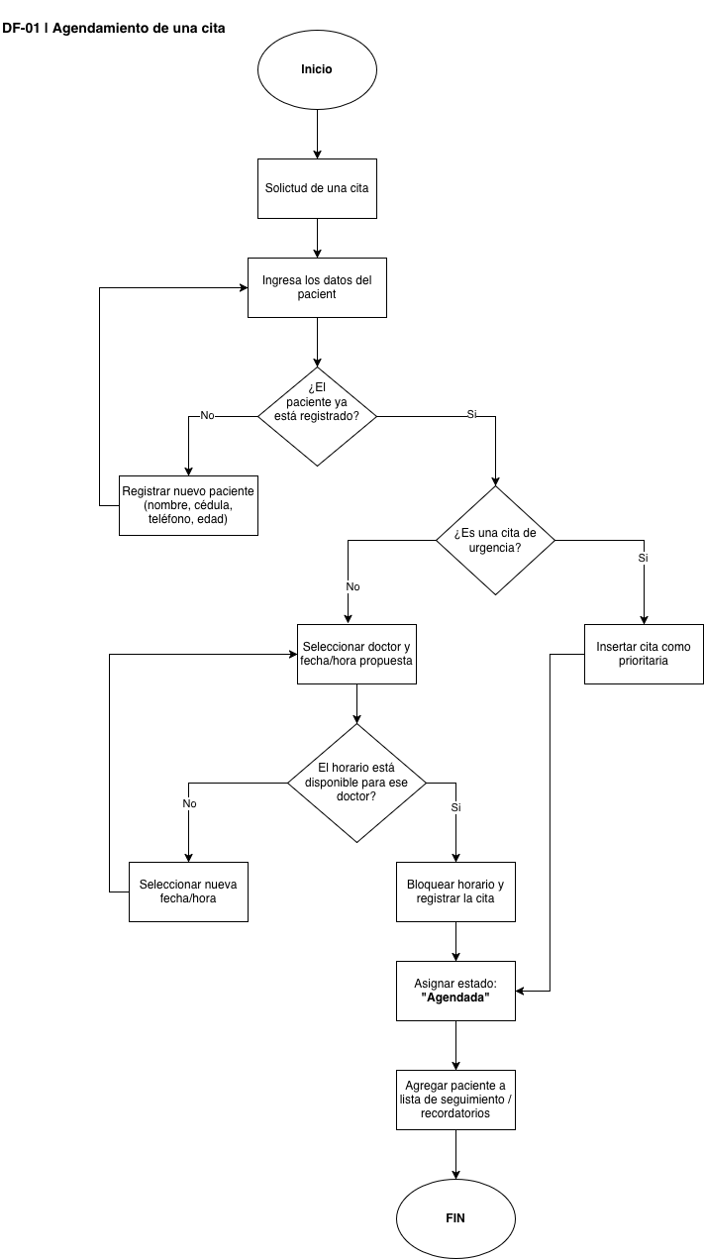
Ilustración 11 Diagrama de flujo: Agendamiendo de una cita
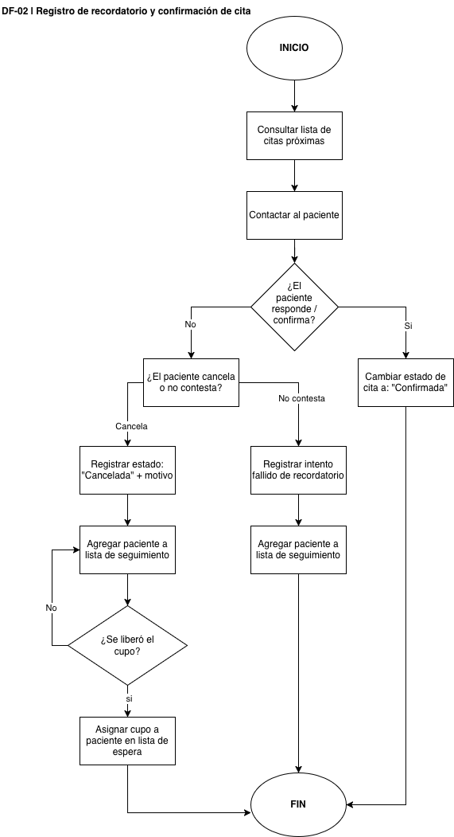

Ilustración 12 Diagrama de flujo: Registro y confirmación de cita
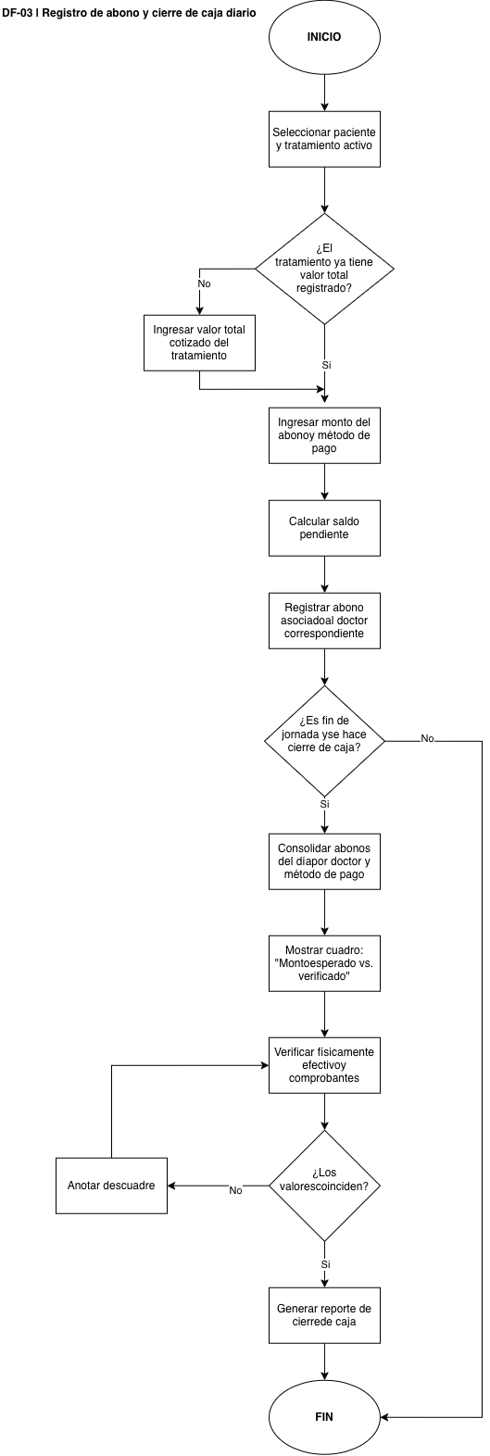

Ilustración 13 Diagrama de flujo: Registro de abono y cierre de caja diario

DIAGRAMA DE SECUENCIA
